ЧЁВАШ РЕСПУБЛИКИ  ШЁМЁРШЁ  МУНИЦИПАЛЛĂ ОКРУГЕ | 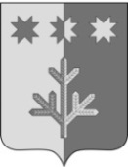 | ЧУВАШСКАЯ РЕСПУБЛИКА  ШЕМУРШИНСКИЙ  МУНИЦИПАЛЬНЫЙ ОКРУГ
ШЁМЁРШЁ  МУНИЦИПАЛЛĂ ОКРУГĔН  ДЕПУТАТСЕН ПУХĂВĚ  ЙЫШĂНУ  «___»__________2023 г. №____  Шёмёршё ял. |  | СОБРАНИЕ ДЕПУТАТОВ  ШЕМУРШИНСКОГО  МУНИЦИПАЛЬНОГО ОКРУГА  РЕШЕНИЕ  «___» мая 2023 г. № 10.4  село Шемурша

проект

Об утверждении гимна Шемуршинского муниципального округа Чувашской Республики

В соответствии со статьей 9 Федерального закона от 06 октября 2003г. № 131-ФЗ «Об общих принципах организации местного самоуправления в Российской Федерации», Уставом Шемуршинского муниципального округа Чувашской Республики, приятого решением Собрания депутатов Шемуршинского муниципального округа Чувашской Республики от 17 ноября 2022 г. № 4.4, Собрание депутатов Шемуршинского муниципального округа Чувашской Республики решило:
1. Утвердить текст Гимна Шемуршинского муниципального округа Чувашской Республик согласно приложению № 1 к настоящему решению.
2. Утвердить музыкальную редакцию Гимна Шемуршинского муниципального округа Чувашской Республики согласно приложению № 2 к настоящему решению.
3. Утвердить Положение о Гимне Шемуршинского муниципального округа Чувашской Республики согласно приложению № 3 к настоящему решению.
4. Настоящее решение вступает в силу после его официального опубликования.

Председатель Собрания депутатов
Шемуршинского муниципального
округа Чувашской Республики Ю.Ф. Ермолаев

Глава Шемуршинского
муниципального округа
Чувашской Республики А.В. Чамеев

Приложение № 1
к решению Собрания депутатов
Шемуршинского муниципального округа
Чувашской Республики от «___» мая 2023 г. № ___

Текст Гимна Шемуршинского муниципального округа Чувашской Республики

Слова: В.Н. Николаева.
Музыка: П.М. Мандрюкова.

Зеленеет бор над Шемуршою,
И речушка весело поет.
Хорошо нам милая с тобой,
Когда кругом черемуха цветет.

Как ты хороша, родная Шемурша,
Когда кругом черемуха цветет.

С каждым годом ты все лучше и краше;
Звонкой песней молодежь идет.
Как прекрасна, Шемурша ты наша,
Когда кругом богатый хлеб растет.

Как прекрасна, Шемурша ты наша,
Когда кругом богатый хлеб растет.

Можем строить, можем веселиться;
Свое счастье наш народ кует.
В Шемурше нам радостно живется,
Когда кругом такой народ живет.

В Шемурше нам радостно живется,
Когда кругом такой народ живет.

Приложение № 2
к решению Собрания депутатов
Шемуршинского муниципального округа
Чувашской Республики от «___» мая 2023 г. № ___

Музыкальная редакция Гимна
Шемуршинского муниципального округа Чувашской Республики

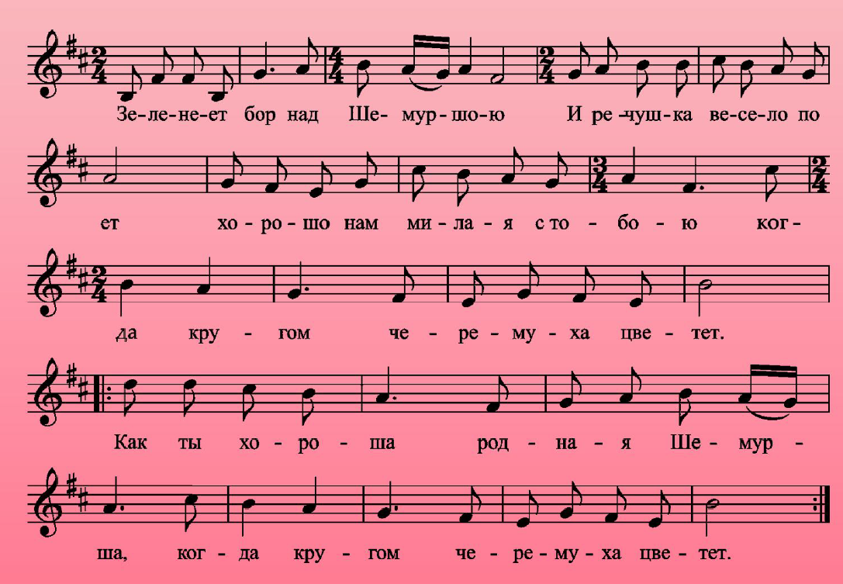

Приложение № 3
к решению Собрания депутатов
Шемуршинского муниципального округа
Чувашской Республики от «___» мая 2023 г. № ___

Положение о Гимне Шемуршинского муниципального округа Чувашской Республики

Настоящее Положение устанавливает порядок официального использования гимна муниципального образования Шемуршинский округ Чувашской Республики.

1. Описание Гимна муниципального образования

1.1. Гимн муниципального образования Шемуршинский муниципальный округ Чувашской Республики (далее - гимн) является официальным символом муниципального образования Шемуршинский муниципальный округ Чувашской Республики, представляет собой музыкально-поэтическое произведение, отражающее историческое, культурные, социально-экономические и иные местные традиции муниципального образования Шемуршинский муниципальный округ Чувашской Республики и исполняемое в случаях, предусмотренных настоящим Положением.
1.2. Гимн может использоваться в оркестровом, хоровом, оркестрово-хоровом либо вокальном и инструментальном варианте. При этом могут использоваться средства звуко- и видеозаписи, а также средства теле- и радиотрансляции.
1.3. Гимн должен исполняться в точном соответствии с утвержденными в Приложении N 1 и Приложении N 2 к настоящему решению текстом и музыкальной редакцией.

2. Случаи исполнения гимна

1.4. Гимн исполняется:
1.4.1. во время официальной церемонии подъема флага муниципального образования Шемуршинский муниципальный округ Чувашской Республики;
1.4.2. при вступлении в должность главы Шемуршинского района Чувашской Республики и главы Шемуршинского муниципального округа Чувашской Республики;
1.4.3. при открытии первого и последнего заседаний Собрания депутатов Шемуршинского муниципального округа Чувашской Республики;
1.5. Гимн может исполняться:
1.5.1. При открытии памятников и памятных знаков в Шемуршинском муниципальном округе Чувашской Республики;
1.5.2. При открытии и закрытии торжественных собраний, посвященных государственным праздникам, а также праздникам и знаменательным историческим событиям Шемуршинского муниципального округа Чувашской Республики;
1.5.3. При проведении официальных церемоний во время спортивных соревнований на территории Шемуршинского муниципального округа Чувашской Республики;
1.5.4. Во время иных торжественных мероприятий, проводимых органами местного самоуправления Шемуршинского муниципального округа Чувашской Республики.

3. Порядок исполнения гимна

3.1. При официальном исполнении гимна присутствующие выслушивают его стоя, мужчины - без головных уборов.
3.2. В случае, если исполнение гимна сопровождается поднятием флага Шемуршинского муниципального округа Чувашской Республики, присутствующие поворачиваются лицом к флагу.

4. Контроль за использованием и (или) размещением гимна

4.1. Контроль соблюдения установленных настоящим Положением норм возлагается на администрацию Шемуршинского муниципального округа Чувашской Республики.
4.2. Нарушениями норм использования и (или) размещения гимна являются:
1) искажение текста, музыкальной редакции гимна, установленного в Приложении N 1 и Приложении N 2 к настоящему решению;
2) надругательство над гимном, в том числе путём нанесения надписей, рисунков оскорбительного содержания, использования в оскорбляющем нравственность качестве;
3) умышленное повреждение конструкций, на которых нанесён гимн.

5. Ответственность за нарушение настоящего Положения

5.1. Исполнение и использование гимна с нарушением настоящего Положения, а также надругательство над гимном влечет за собой ответственность в соответствии с действующим законодательством Российской Федерации.

6. Заключительные положения

6.1. Права на использование гимна, со дня утверждения его Собранием депутатов Шемуршинского района Чувашской Республики в качестве официального символа муниципального образования Шемуршинский муниципальный округ Чувашской Республики, принадлежат органам местного самоуправления Шемуршинского муниципального округа Чувашской Республики.

